МУНИЦИПАЛЬНОЕ БЮДЖЕТНОЕ
ОБЩЕОБРАЗОВАТЕЛЬНОЕ УЧРЕЖДЕНИЕ –
ЛИЦЕЙ № 18 г. ОРЛА

ПРЕДСТАВЛЯЕТ

АНАЛИЗ РЕЗУЛЬТАТОВ
ИННОВАЦИОННОЙ ДЕЯТЕЛЬНОСТИ

«Цифровая трансформация проектной и исследовательской деятельности»

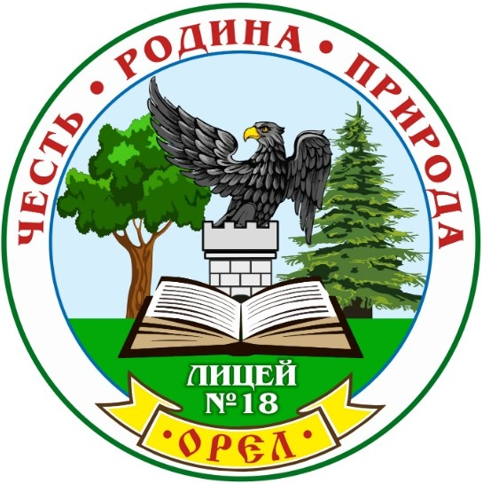
г. Орел

- СТРАТЕГИЯ И СТРУКТУРА РЕАЛИЗАЦИИ ПРОЕКТА

  - Цели и задачи площадки.
Актуальность создания и функционирования инновационной площадки на базе лицея обусловлена необходимостью подготовки учащихся к успешному будущему в условиях стремительного развития цифровых технологий, повышением мотивации школьников к обучению через применение интерактивных методов, ранним профессиональным ориентированием, обеспечением преемственности обучения от младших к старшим классам, возможностью распространения эффективного педагогического опыта и подготовкой конкурентоспособных специалистов, готовых к решению сложных задач в современном информационном обществе.
Основной целью проекта было создание механизма цифровой трансформации проектной и исследовательской деятельности на базе Муниципального бюджетного общеобразовательного учреждения – лицея №18 г. Орла.
Для достижения этой цели лицей поставил перед собой следующие задачи:
- Установить предпосылки использования современных технологий в целях повышения качественных показателей проектной деятельности.
- Создать условия для системного использования информационных технологий в проектной и исследовательской деятельности обучающихся лицея.
- Установить степень влияния используемых технологий на учебную мотивацию учащихся.
Таким образом, работа площадки направлена на комплексное внедрение цифровых технологий в образовательный процесс, что позволило улучшить качество обучения и подготовить учащихся к успешным карьерным шагам в условиях современного информационного общества.

  - Содержание деятельности площадки. Описание этапов.
Каждый из этапов реализации деятельности площадки представляет собой важный шаг на пути к достижению поставленных целей и выполнению задач проекта.
Этап 1: Формирование инновационного замысла
Этот этап начался с проведения входного мониторинга, который охватил более 90% учащихся и педагогов лицея, позволив собрать данные о текущем состоянии проектной и исследовательской деятельности. В ходе анализа было выявлено, что около 75% учащихся имеют базовые навыки работы с информационными технологиями, однако лишь 30% из них регулярно применяют их в своей учебной деятельности. Далее последовал системный анализ более чем 150 литературных источников, включая научные статьи, монографии и методические пособия, что позволило нам расширить понимание существующих подходов и методик в области цифровых технологий. Завершающим элементом первого этапа стало определение конкретных целей и задач проекта, направленных на увеличение доли учащихся, активно применяющих цифровые инструменты в проектной и исследовательской деятельности, с 30% до 60% к концу второго года реализации проекта.
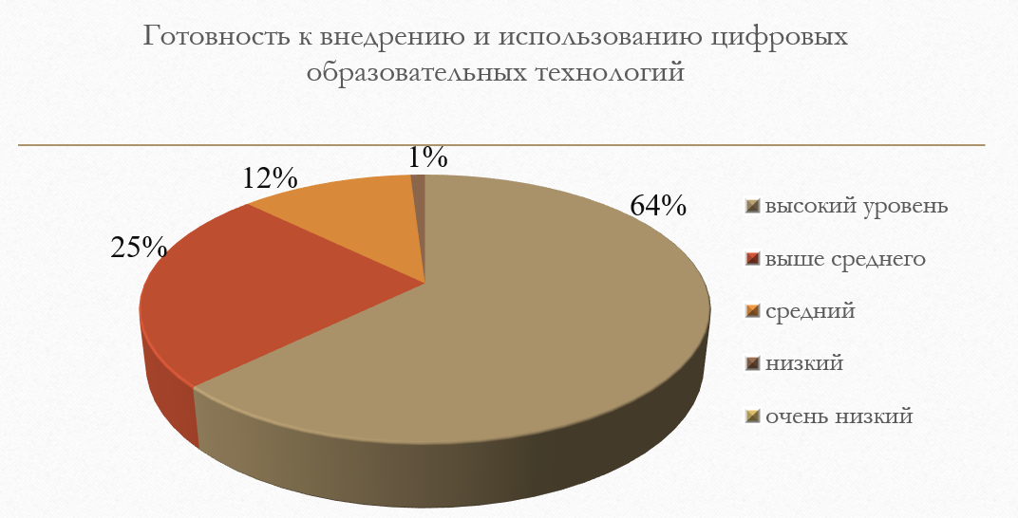

Этап 2: Исследование инновационных возможностей
На данном этапе мы провели детальный анализ технического оснащения лицея. Было установлено, что в наличии имеются 40 компьютеров, 5 интерактивных досок и 5 принтеров, что составляет примерно 70% от необходимого минимума для полноценного внедрения цифровых технологий. Однако программное обеспечение требовало обновления: устаревшее ПО использовалось на 30% рабочих станций, что ограничивало возможности для эффективной работы с современными образовательными платформами. Инфраструктура сети показала достаточную пропускную способность для текущих нужд, но требовала модернизации для поддержки одновременной работы большого числа пользователей. Полученные данные позволили нам составить перечень приоритетных потребностей, включающий закупку дополнительного оборудования и обновление программного обеспечения, что обеспечит полноценное функционирование цифровых инструментов в образовательном процессе.
Этап 3: Методическое обоснование проекта
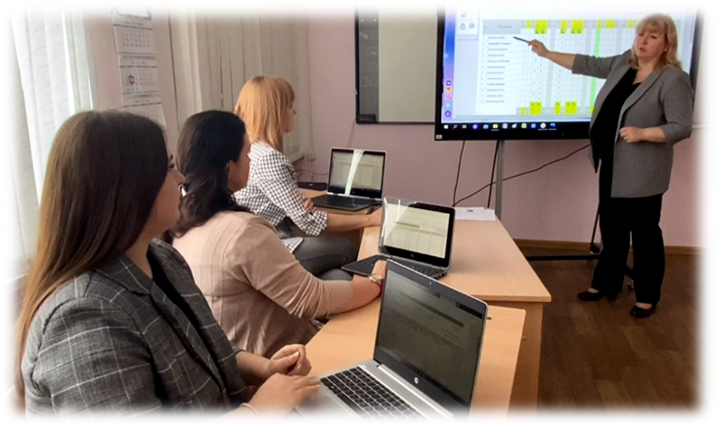
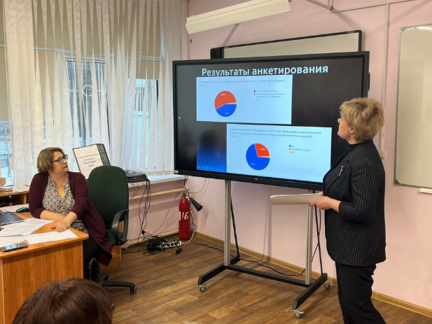
Третий этап был посвящен разработке методических рекомендаций по внедрению информационных средств в проектную и исследовательскую деятельность лицея. Мы составили подробные инструкции и рекомендации, которые затем были транслированы среди педагогов и сотрудников лицея различными способами. Одним из наиболее эффективных способов трансляции стали онлайн-педагогические советы, проводимые на регулярной основе. Эти встречи позволили обсудить ключевые моменты внедрения цифровых технологий и предоставить участникам возможность задать вопросы и получить обратную связь. Кроме того, проводились школьные семинары, на которых педагоги могли познакомиться с конкретными примерами использования цифровых инструментов в образовательной практике. Для тех, кто не мог присутствовать лично, записи семинаров размещались на внутреннем портале лицея, что обеспечивало доступность информации для всех заинтересованных сторон. Дополнительно, были организованы вебинары с приглашенными экспертами, которые делились своим опытом и давали практические советы по применению цифровых технологий. Все эти мероприятия способствовали формированию единого понимания и подхода к использованию цифровых технологий в образовательном процессе.
Этап 4: Практический этап
Четвертый этап представлял собой практическую реализацию разработанных рекомендаций. Мы внедрили их в образовательный процесс, включая использование от традиционных форм наставничества «учитель-ученик», «учитель-учитель» и «ученик-ученик» до образования стажерской пары и проведения открытых адаптационных занятий. Это позволило усилить взаимодействие между учителями и учениками, а также способствовать обмену опытом и знаниями внутри коллектива.
В процессе реализации проекта использовались следующие формы и методы работы:
- Интерактивные уроки, включающие онлайн-тесты, виртуальные лаборатории и симуляции.
- Проектная деятельность с применением ИКТ, стимулирующая творческое мышление и самостоятельность учащихся.
- Система наставничества, способствующая передаче знаний и опыта.
- Электронные портфолио и базы данных для отслеживания прогресса учащихся.
- Онлайн-конференции и вебинары для обмена передовыми идеями и лучшими практиками.
- Облачные сервисы для доступа к ресурсам и материалам независимо от времени и местоположения.
Этап 5: Мониторинг качественных и количественных показателей
Заключительным этапом стало проведение мониторинга вовлеченности учащихся в проектной деятельности и оценка их успехов на различных конкурсах. Мы проанализировали результаты участия в 15 муниципальных, 20 региональных и 8 Всероссийских конкурсах исследовательских и проектных работ с 2022 года, что позволило нам объективно оценить влияние цифровых технологий на учебные достижения учащихся.
По итогам мониторинга выяснилось, что количество учащихся, участвующих в конкурсах, увеличилось на 35% по сравнению с 2021 годом. Более того, 70% представленных проектов и исследований были выполнены с активным использованием цифровых технологий, что привело к росту среднего балла по конкурсам на 15%. Например, на муниципальном уровне проекты наших учеников получили высокую оценку жюри, а на региональном этапе Всероссийского конкурса научно-технических проектов «Большие вызовы» один из проектов занял первое место и представлял нашу область в центре СИРИУС в городе Сочи. Два исследования были отмечены дипломами на Всероссийском уровне, что свидетельствует о признании высокого уровня подготовки наших учащихся.

  - Подтверждающие материалы
Все подтверждающие документы о работе инновационной площадки представлены по следующей ссылке: https://disk.yandex.ru/d/qeDg4DAS-ReA4w. Лицей поддерживает принципы бережливого производства и концепцию цифровизации не только в проектно-исследовательской деятельности, но и в общем документообороте лицея. Поэтому весь пакет подтверждающих материалов хранится в электронном виде, что позволяет эффективно управлять информацией, снижать затраты на бумажные носители и поддерживать высокий уровень прозрачности и оперативности в работе.

- УПРАВЛЕНИЕ ДЕЯТЕЛЬНОСТЬЮ

  - . Нормативные документы.
Инновационная площадка на базе лицея функционирует строго в соответствии с установленными нормативными актами, такими как приказ Министерства науки и высшего образования Российской Федерации от 22 марта 2019 года № 21н «Об утверждении порядка формирования и функционирования инновационной инфраструктуры в системе образования», действующий с изменениями на сентябрь 2023 года. Деятельность площадки также регулируется положением о признании образовательной организации, реализующей инновационный проект, муниципальной инновационной площадкой от 30 сентября 2024 года № 37-Д. Эти документы определяют правила организации и процедуры функционирования инновационной площадки, гарантируют соблюдение принципов открытости, ответственности и эффективности при проведении инновационных экспериментов и проектов.
  - Программно- методическое обеспечение площадки.
Программно-методическое обеспечение инновационной площадки включает совокупность специализированных материалов, программ и технологий, используемых для осуществления инновационных процессов в образовательном учреждении. Оно направлено на поддержку деятельности площадки и повышение эффективности образовательного процесса. Основные компоненты программно-методического обеспечения:
- Образовательные программы и курсы: рабочие программы курсов внеурочной деятельности адаптированы под нужды инновационной площадки.
- Специализированные модули и внеурочные занятия, направленные на развитие компетенций учащихся и педагогов в области цифровых технологий, проектной деятельности и исследовательской работы.
- Методические рекомендации и руководства: руководства по использованию информационных технологий в обучении.
- Методические пособия для педагогов по проведению интерактивных уроков, проектных и исследовательских работ. В итоге был создан банк практических примеров и кейсов успешных инновационных проектов в лицее.
- Информационно-коммуникационные технологии (ИКТ): обучение педагогов и учащихся эффективным приемам работы с компьютерными программами, приложениями и интернет-ресурсами.
- Поддержка дистанционного и смешанного обучения, использование облачных сервисов и платформ для хранения и обмена информацией.
- Тренинги и консультации: проведение тренингов и семинаров для педагогов и учащихся по актуальным направлениям развития площадки. Индивидуальные консультации педагогов по различным аспектам инновационной деятельности.
- Оценочно-диагностические средства: тесты, анкеты и диагностические карты для оценки уровня готовности педагогов и учащихся к инновационным изменениям.
- Регулярные мониторинговые исследования, позволяющие отслеживать динамику изменений и своевременно вносить коррективы в программу работы площадки.
Такое программно-методическое обеспечение способствует эффективному ведению инновационной деятельности, поддержке профессионального роста педагогов и обеспечению качественного образовательного процесса.

  - Локальные акты
Для успешной реализации проекта инновационной площадки "Цифровая трансформация проектно-исследовательской деятельности" администрацией лицей была разработана дорожная карта реализации проекта, обеспечивающая эффективную организацию работы, распределение обязанностей и контроль качества образовательного процесса в рамках инновационной деятельности.

3. ДОСТИЖЕНИЕ ЦЕЛИ ИННОВАЦИОННОЙ ПЛОЩАДКИ

  - Продукты деятельности
Один из ключевых продуктов проекта — авторский информационный видеоролик, созданный специально для демонстрации полученных результатов и продвижения положительного опыта среди других образовательных организаций. Видеоролик отражает достижения лицея в сфере цифровой трансформации, подробно освещая успехи учащихся и команды педагогов, а также подчеркивая значимость интеграции цифровых технологий в образовательный процесс.

Помимо видеоматериала, значительное внимание уделено снижению кадровых рисков, связанных с возможным недостатком квалифицированных специалистов. Для решения данной проблемы была создана система постоянной методической помощи. Эта поддержка обеспечивается посредством регулярных консультаций, мастер-классов и семинаров, проводимых специалистами по работе с цифровыми инструментами и методами ведения проектной и исследовательской деятельности. Особое значение имеет формирование банка идей, который служит основой для постоянного пополнения актуальной информацией и передовым опытом. Доступ к банку идей осуществляется через уникальный QR-код, представленный ниже:
Еще одним важным решением является создание цифрового архива успешных проектов и исследований на платформе ЯндексДиск. Данный архив доступен всем педагогам лицея и призван стать своеобразным хранилищем полезных материалов и решений. Благодаря этому ресурсу будущие поколения учащихся и педагогов смогут легко воспользоваться проверенными материалами, избежав распространенных ошибок и получив вдохновляющие примеры для собственного творчества. Архив помогает поддерживать преемственность поколений и гарантирует сохранение накопленного опыта для будущих поколений. Таким образом, этот инструмент становится важнейшим компонентом устойчивого развития образовательной среды лицея и повышает эффективность формирования компетенций обучающихся в условиях цифровой экономики.

- ТРАНСФОРМАЦИЯ ОБРАЗОВАТЕЛЬНОГО ПРОСТРАНСТВА ЛИЦЕЯ
Название мероприятия | 2021-2022 учебный год
Название мероприятия | Количество участников | Результат
Региональный уровень
Региональная олимпиада «Цифровые компетенции современного учителя» | 4 | 2 сертификата II степени
I Региональный конкурс школьных команд по формированию естественнонаучной и математической грамотности «Путешествие по бирюзовому кольцу Орловщины» | 2 | 2 победителя
Областной конкурс медиатворчества и программирования. | 1 | Призёр
Муниципальный уровень
Конкурс методических разработок | 6 | Победитель  Призёр
4.1 обобщение и распространение опыта
Педагоги Лицея активно диссеминируют опыт профессиональной деятельности, участвуя в конкурсах профессионального мастерства, методических конкурсах, смотрах, фестивалях, соревнованиях: проводят открытые уроки, выступают на научно-практических конференциях, педагогических форумах, семинарах, что даёт педагогическим работникам возможность не только продемонстрировать свои достижения в профессиональной (педагогической) деятельности, представить результаты работы с обучающимися, совместной работы с родителями, профессиональным сообществом, но и обобщить и распространить собственный педагогический опыт на различных уровнях, таким образом повышая свою квалификацию и совершенствуя мастерство.

 | 2022-2023 учебный год
Всероссийский уровень
Всероссийская метапредметная олимпиада «Команда большой страны» | 4 (команда Лицея) | Победитель регионального этапа (финалист Всероссийского этапа)
XI Всероссийская молодёжная научно – практическая конференция МИФ- 2023 | 25 | 8 победителей, 11 призёров
Всероссийский конкурс научно-технических проектов «Большие вызовы» | 1 | Призёр
Региональный уровень
Региональная олимпиада «Цифровые компетенции современного учителя» | 3 | 2 призёра
Областной видеоконкурс среди школьных музеев образовательных организаций «Мы этой памяти верны», посвящённый 80-летию освобождения г Орла и Орловской области от немецко- фашистских захватчиков. | 2 | Победитель
III Межрегиональный фестиваль педагогического мастерства среди молодых специалистов «Радуга творческих идей» | 3 | 3 призёра
Муниципальный уровень
Конкурс методических разработок | 7 | Победитель  Призёр
Муниципальный конкурс методический разработок «Классная затея» | 3 | Победитель
Городской образовательный форум «Педагог: профессия, призвание, творчество» | 5 | Модератор  3 спикера
 | 2023 – 2024 учебный год
Региональный уровень
Региональный конкурс музеев образовательных организаций Орловской области "О героях былых времён" | 1 | Лауреат
Региональный конкурс компьютерной графики «Цифровые горизонты: семейные воспоминания и школьные моменты» | 2 | 2 призёра
Фестиваль региональных инновационных площадок. «Моделирование инновационной образовательной среды для развития и реализации интеллектуально-творческого потенциала одаренных детей» | Команда Лицея | Победитель
Всероссийский уровень
XI Всероссийская молодёжная научно – практическая конференция МИФ- 2024 | 38 | 10 победителей, 21 призёр
Всероссийский конкурс «Моя 1 научная работа» | 1 | Победитель

4.2. Мониторинг процесса и динамика результатов
Мониторинг инновационной площадки включает анкетирование, тестирование, диагностику, анализ активности учащихся в конкурсах и сравнение текущих показателей с прошлыми годами. Результаты показывают значительный прогресс: число учащихся, активно использующих цифровые технологии, выросло на 25%, а доля победителей в конкурсах увеличилась на 15%. Большинство педагогов выражают желание продолжить обучение и применение цифровых инструментов, что подчеркивает общую положительную динамику.

4.3. Эффективность полученных результатов
Этапы проекта способствовали созданию механизма цифровой трансформации проектной и исследовательской деятельности в лицее, что положительно скажется на качестве образования и подготовке учеников к успеху в цифровом мире. Внедрение технологий повысило мотивацию учащихся и улучшило результаты их участия в конкурсах и олимпиадах. Проектная деятельность в лицее также способствует ранней профилизации учащихся. Например, выпускник лицея 2023 года, Федин Дмитрий, успешно продолжил свою исследовательскую работу на базе ОГУ им. И.С. Тургенева, посвященную теме «Умная гидропоника на Arduino». Его труд стал частью непрерывного цикла научной деятельности, начиная с школьных проектов и заканчивая получением гранта на 1 млн рублей.

4.4. Динамика изменений, наличие достижений в учебно- воспитательном процессе
Стоит отметить, что важной составляющей проекта стало обеспечение преемственности в освоении цифровых технологий от начальной школы до старшей. Мы разработали систему мероприятий, позволяющую учащимся плавно переходить от простых навыков к более сложным, сохраняя при этом целостность и последовательность образовательного процесса. Например, в начальной школе ученики начинают изучение основ алгоритмизации и программирования через игровые задания и простые приложения, такие как Scratch. В средней школе эти знания углубляются через работу с языками программирования Python и JavaScript, а также через участие в школьных хакатонах. В старшей школе учащиеся работают над сложными проектами, используя профессиональные инструменты, такие как Arduino и Raspberry Pi, и активно участвуют в региональных и Всероссийских конкурсах, таких как Региональный Hi-tech-fest «Исследуем и проектируем», Муниципальный конкурс школьных профориентационных проектов «Новое поколение выбирает», Всероссийская (с международным участием) научно-образовательная конференция «ШАГ в НАУКУ» и многие другие.

- ВЫВОДЫ.
В результате работы инновационной площадки "Цифровая трансформация проектной и исследовательской деятельности" наше образовательное учреждение вышло на качественно новый уровень, обеспечивающий эффективное использование современных технологий в образовательном процессе. Мы продолжаем совершенствовать нашу работу, стремясь к достижению еще больших высот в подготовке учащихся к жизни в современном цифровом мире.

